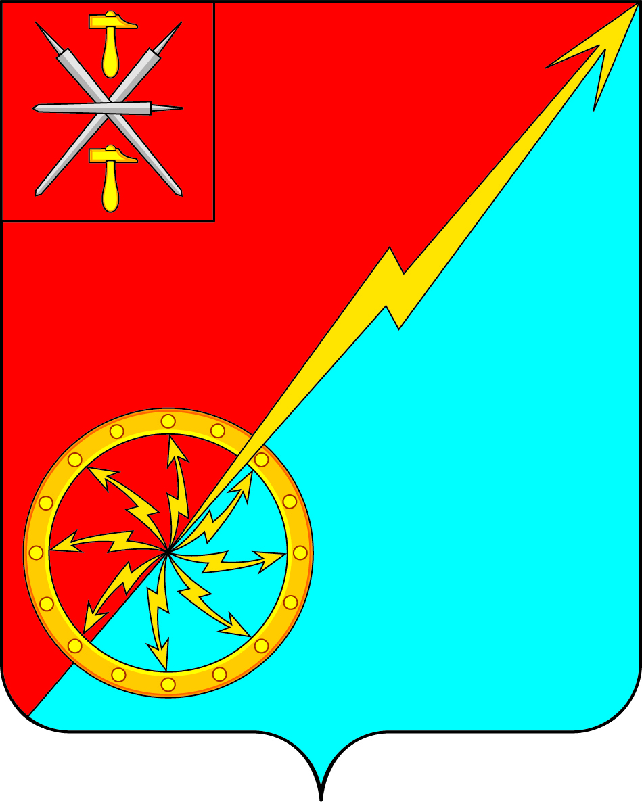
Собрание депутатов муниципального образования
город Советск Щекинского района
V созыва
РЕШЕНИЕ

от 20 ноября 2024 года | № 23-66

О назначении публичных слушаний по проекту бюджета муниципального образования город Советск Щекинского района на 2025 год и плановый период 2026 и 2027 годов

Рассмотрев, представленный администрацией муниципального образования город Советск Щекинского района проект бюджета муниципального образования город Советск Щекинского района на 2025 год и на плановый период 2026 и 2027 годов, в соответствии со статьей 35, статьей 85 Федерального закона № 131-ФЗ от 06.10.2003г. «Об общих принципах организации местного самоуправления в Российской Федерации», на основании Устава муниципального образования город Советск Щекинского района, Собрание депутатов муниципального образования город Советск Щекинского района РЕШИЛО:
1. Назначить публичные слушания по проекту бюджета муниципального образования город Советск Щекинского района на 05 декабря 2024 года. Установить время проведения публичных слушаний 15 часов 30 минут. Местом проведения публичных слушаний определить: Тульская область, город Советск, пл. Советов, д. 1, зал заседаний администрации МО г. Советск (приложение).
2. Создать комиссию по подготовке и проведению публичных слушаний по проекту бюджета муниципального образования город Советск Щекинского района в количестве четырех человек и утвердить ее состав:
- Холаимова Е. В. - Глава муниципального образования город Советск Щекинского района;
- Бурдикова Н. В. - Депутат Собрания депутатов муниципального образования город Советск Щекинского района;
- Грекова Н. Ю. - Начальник сектора по финансовым вопросам и муниципальному заказу;
- Аносова Е. Н. – Инспектор отдела по административно-правовым вопросам и земельно-имущественным отношениям.
3. Провести первое заседание комиссии 21 ноября 2024 года.
4.Определить дату окончания приема предложений по проекту бюджета от населения, комиссией по подготовке и проведению публичных слушаний, 05 декабря 2024 г. Место и время приема предложений по проекту решения от населения - г. Советск, пл. Советов, д. 1, приемная главы МО г. Советск, с 9 ⁰⁰ до 17 ⁰⁰ (перерыв с 13 ⁰⁰ до 13 ⁴⁸ ), кроме субботы и воскресенья.
6. Результаты публичных слушаний довести до сведения населения муниципального образования город Советск Щекинского района путем опубликования в информационном бюллетене «Щекинский муниципальный вестник».
7. Настоящее решение опубликовать в информационном бюллетене «Щекинский муниципальный вестник» и сетевом издании «Щекинский муниципальный вестник» (http://npa-schekino.ru, регистрация в качестве сетевого издания: Эл № ФС 77-74320 от 19.11.2018), а также разместить на официальном сайте МО город Советск в сети «Интернет».
8. Настоящее решение вступает в силу со дня официального опубликования.

Глава муниципального образования
город Советск Щекинского района Е. В. Холаимова

Приложение
к решению Собрания депутатов
МО г. Советск Щекинского района
от 20 ноября 2024 г. № 23-66

ПРОЕКТ

Собрание депутатов муниципального образования
город Советск Щекинского района
V созыва

РЕШЕНИЕ

от __ ____________ 2023 года №___________

О бюджете муниципального образования город Советск Щекинского района на 2024 год и на плановый период 2025 и 2026 годов

П

Собрание депутатов муниципального образования
город Советск Щекинского района
V созыва

ПРОЕКТ РЕШЕНИЕ

от ___________ 2024 года № ______

О бюджете муниципального образования город Советск Щекинского района на 2025 год и на плановый период 2026 и 2027 годов

В соответствии с Федеральным законом от 6.10.2003г. №131-ФЗ «Об общих принципах организации местного самоуправления в Российской Федерации», на основании Устава МО город Советск, Собрание депутатов МО город Советск Щекинского района РЕШИЛО:

Статья 1. | Основные характеристики бюджета МО город Советск Щекинского района на 2025 год и на плановый период 2026 и 2027 годов
1. Утвердить основные характеристики бюджета муниципального образования город Советск (далее - бюджет муниципального образования) на 2025 год:
1) общий объем доходов бюджета муниципального образования в сумме 60 764 963,03 рублей;
2) общий объем расходов бюджета муниципального образования в сумме 60 764 963,03 рублей;
3) дефицит бюджета муниципального образования на 2025 год в сумме 0,00 рублей.
2. Утвердить основные характеристики бюджета муниципального образования на 2026 год и на 2027 год:
1) общий объем доходов бюджета муниципального образования на 2026 год в сумме 57 451 232,64 рублей и на 2027 год в сумме 58 462 715,83 рублей;
2) общий объем расходов бюджета муниципального образования на 2026 год в сумме 57 451 232,64 рублей, в том числе условно утвержденные расходы в сумме 982 147,52 рублей, и на 2027 год в сумме 58 462 715,83 рублей, в том числе условно утвержденные расходы в сумме 2 030 729,89 рублей.
3) дефицит (профицит) бюджета муниципального образования на 2026 год в сумме 0,00 рублей и 2027 год в сумме 0,00 руб.

Статья 2. Доходы бюджета МО город Советск Щекинского района

1.Утвердить объем доходов бюджета МО город Советск Щекинского района в разрезе групп, подгрупп и статей классификации доходов на 2025 год, согласно приложения 1 и на 2026 и 2027 годы, согласно приложения 2 к настоящему Решению.

Статья 3. Безвозмездные поступления, получаемые в бюджет МО город Советск Щекинского района

1.Утвердить объем межбюджетных трансфертов, передаваемых из бюджета МО Щекинский район в бюджет МО город Советск в 2025 году в сумме 24 621 734,88 рублей, в 2026 году в сумме 20 295 719,95 рублей, в 2027 году в сумме 20 041 121,02 рублей.

Статья 4. Межбюджетные трансферты, передаваемые из бюджета МО город Советск Щекинского района в бюджет МО Щекинский район

1.Утвердить объем межбюджетных трансфертов, передаваемых из бюджета МО город Советск в бюджет МО Щекинский район на осуществление части полномочий по решению вопросов местного значения в соответствии с заключенными соглашениями, на 2025 год в сумме 2 352 100,0 рублей, на 2026 год 2 438 400,0 рублей и на 2027 год в сумме 2 514 200,0 рублей, согласно таблицы 1 приложения 3 к настоящему решению.
2. Утвердить объем субсидий, передаваемых из бюджета МО город Советск в бюджет муниципального образования город Щекино Щекинского района на выполнение полномочий по решению вопросов местного значения по оказанию поддержки гражданам и объединениям, участвующим в охране общественного правопорядка, созданию условий для деятельности народных дружин в соответствии с заключенными соглашениями о межмуниципальном сотрудничестве, на 2025год в сумме 203 759,33 рублей, на 2026 год 211 485,75 рублей и на 2027 год в сумме 219 530,14 рублей, согласно таблицы 2 приложения 3 к настоящему решению.

Статья 5. | Бюджетные ассигнования бюджета МО город Советск Щекинского района на 2025 год и на плановый период 2026 и 2027 годов
1. Утвердить:
1) распределение бюджетных ассигнований бюджета муниципального образования на 2025 год по разделам, подразделам, целевым статьям (муниципальным программам и непрограммным направлениям деятельности), группам (подгруппам) видов расходов классификации расходов бюджета муниципального образования согласно приложению 4 к настоящему Решению;
2) распределение бюджетных ассигнований бюджета муниципального образования на плановый период 2026 и 2027 годов по разделам, подразделам, целевым статьям (муниципальным программам и непрограммным направлениям деятельности), группам (подгруппам) видов расходов классификации расходов бюджета муниципального образования согласно приложению 5 к настоящему Решению.
2. Утвердить:
1) ведомственную структуру расходов бюджета муниципального образования на 2025 год согласно приложению 6 к настоящему Решению.
2) ведомственную структуру расходов бюджета муниципального образования на плановый период 2026 и 2027 годов согласно приложению 7 к настоящему Решению.
3. Утвердить:
1) перечень и объем бюджетных ассигнований на реализацию муниципальных программ по разделам, подразделам, целевым статьям (муниципальных программ и непрограммным направлениям деятельности) и группам (подгруппам) видов расходов классификации расходов бюджетов Российской Федерации на 2025 год согласно приложению 8 к настоящему решению.
2) перечень и объем бюджетных ассигнований на реализацию муниципальных программ по разделам, подразделам, целевым статьям (муниципальных программ и непрограммным направлениям деятельности) и группам (подгруппам) видов расходов классификации расходов бюджетов Российской Федерации в 2026-2027 годах согласно приложению 9 к настоящему решению.
4. Утвердить:
1) объем бюджетных ассигнований на выполнение публичных нормативных обязательств на 2025 год в сумме 0,00 рублей и на плановый период 2026 и 2027 годы в сумме 0,00 рублей.

Статья 6. Муниципальный дорожный фонд муниципального образования город Советск Щекинского района

Утвердить объем бюджетных ассигнований муниципального дорожного фонда муниципального образования Щекинский район на 2025 год в сумме 7 922 097,50 рублей, на 2026 год в сумме 8 010 707,0 рублей, на 2027 год в сумме 8 010 707,0 рублей согласно приложению 10 к настоящему Решению.

Статья 7. Резервный фонд администрации муниципального образования город Советск Щекинского района

Предусмотреть в составе расходов бюджета муниципального образования резервный фонд администрации муниципального образования на финансовое обеспечение непредвиденных расходов на 2025 год в сумме 200000,00 рублей, на 2026 год в сумме 200000,0 рублей, на 2027 год в сумме 200000,0 рублей, в том числе на проведение аварийно-восстановительных работ и иных мероприятий, связанных с ликвидацией последствий стихийных бедствий и других чрезвычайных ситуаций.

Статья 8. | Муниципальный долг муниципального образования

1. Установить следующие параметры муниципального долга муниципального образования:
Верхний предел муниципального внутреннего долга по состоянию на 1 января 2026 года в сумме 0,00 рублей, в том числе верхний предел долга по муниципальным гарантиям 0,00 рублей;
Верхний предел муниципального внутреннего долга по состоянию на 1 января 2027 года в сумме 0,00 рублей, в том числе верхний предел долга по муниципальным гарантиям 0,00 рублей;
Верхний предел муниципального внутреннего долга по состоянию на 1 января 2028 года в сумме 0,00 рублей, в том числе верхний предел долга по муниципальным гарантиям 0,00 рублей.
2. Установить объем расходов на обслуживание муниципального внутреннего долга муниципального образования город Советск Щекинского района в 2025 году 0,00 рублей, в 2026 году в сумме 0,00 рублей, в 2027 году в сумме 0,00 рублей.
3. Утвердить программу муниципальных внутренних заимствований муниципального образования город Советск Щекинского района, согласно приложения 11.
4. Утвердить:
1) Программу муниципальных гарантий муниципального образования город Советск Щекинского района на 2025 год и плановый период 2026 и 2027 годов» согласно приложению 12 к настоящему решению.

Статья 9. | Отдельные операции по источникам финансирования дефицита бюджета муниципального образования
1. Утвердить:
- источники финансирования дефицита бюджета поселения на 2025 год согласно приложению 13 к настоящему Решению;
- источники финансирования дефицита бюджета поселения на 2026-2027 годы согласно приложению 14 к настоящему Решению.

Статья 10. Особенности заключения и оплаты муниципальными учреждениями поселения договоров, исполнение которых осуществляется за счет средств бюджета муниципального образования

1. Установить, что заключение и оплата муниципальными учреждениями поселения договоров, исполнение которых осуществляется за счет средств бюджета муниципального образования, производятся в пределах утвержденных им лимитов бюджетных обязательств в соответствии с ведомственной структурой расходов бюджета поселения и с учетом принятых и неисполненных обязательств.
2. Вытекающие из договоров, исполнение которых осуществляется за счет средств бюджета поселения, обязательства, принятые муниципальными учреждениями поселения сверх утвержденных им лимитов бюджетных обязательств, не подлежат оплате за счет средств бюджета поселения на 2025 год и на плановый период 2026 и 2027 годов.
3. Установить, что получатели средств бюджета поселения при заключении муниципальных контрактов (договоров) на поставку товаров, выполнение работ, оказание услуг вправе предусматривать авансовые платежи:
1) в размере 100 процентов суммы контракта (договора) - по контрактам (договорам) о поставке энергетического оборудования, о предоставлении услуг связи, тепло-, газо-, электроснабжения, водоснабжения и водоотведения, о подписке на печатные издания и об их приобретении, об обучении, переподготовке и повышении квалификации кадров, о приобретении авиа- и железнодорожных билетов, билетов для проезда городским и пригородным транспортом, путевок на санаторно-курортное лечение и оздоровление детей, по договорам обязательного страхования гражданской ответственности владельцев транспортных средств и страхования имущества; по оплате организационного взноса, заявочного взноса при проведении молодежных и спортивных мероприятий; по договорам, оплата которых производится за счет средств резервного фонда муниципального образования, а также по другим договорам (контрактам) определяемым администрацией муниципального образования город Советск Щекинского района, заключаемым в период действия режима повышенной готовности, чрезвычайной ситуации.
2) в размере до 30 процентов по остальным контрактам (договорам) на закупку товаров, работ и услуг для государственных (муниципальных) нужд .
4. Главные распорядители средств бюджета поселения обеспечивают учет обязательств, подлежащих исполнению за счет средств муниципального образования учреждениями, финансируемыми из бюджета муниципального образования на основе смет доходов и расходов. Перечень кодов бюджетной классификации расходов бюджетов Российской Федерации, по которым осуществляется учет обязательств, определяется администрацией муниципального образования.
5. Администрация муниципального образования кассового исполнения бюджета муниципального образования имеет право приостанавливать оплату расходов муниципальных учреждений поселения, нарушающих установленный администрацией муниципального образования порядок учета обязательств.

Статья 11. Особенности исполнения бюджета муниципального образования в 2025 году
1. Установить, что остатки средств бюджета муниципального образования на начало текущего финансового года могут направляться в текущем финансовом году на покрытие временных кассовых разрывов (за исключением остатков средств, поступивших из бюджета Щекинского района).
2. Исполнение расходных обязательств муниципального образования, возникающих при безвозмездной передаче имущества в связи с разграничением полномочий, осуществляется в порядке, определяемом администрацией муниципального образования.
3. Установить, что в ходе исполнения настоящего Решения по представлению главных распорядителей средств бюджета муниципального образования администрация муниципального образования вправе вносить изменения в сводную бюджетную роспись в случаях, предусмотренных статьей 217 Бюджетного кодекса Российской Федерации.
4. Установить, что в ходе исполнения бюджета муниципального образования в 2025 году дополнительно к основаниям для внесения изменений в сводную бюджетную роспись бюджета, установленным бюджетным законодательством Российской Федерации, в соответствии с решениями администрации муниципального образования город Советск Щекинского района в сводную бюджетную роспись бюджета муниципального образования без внесения изменений в настоящее решение могут быть внесены изменения:
1) в случае перераспределения бюджетных ассигнований на финансовое обеспечение мероприятий, связанных с профилактикой и устранением последствий распространения коронавирусной инфекции, а также на иные цели, определенные администрацией муниципального образования город Советск Щекинского района;
2) в случае перераспределения бюджетных ассигнований между видами источников финансирования дефицита бюджета муниципального образования;
3) в случае получения дотаций из других бюджетов бюджетной системы Российской Федерации».

Статья 12 | Вступление в силу настоящего Решения
1.Контроль за выполнением настоящего решения возложить на главу администрации муниципального образования город Советск Щекинского района и постоянную комиссию по бюджету, налогам и стратегическому развитию Собрания депутатов муниципального образования город Советск Щекинского района.
2. Настоящее Решение вступает в силу с 1 января 2025 года и подлежит опубликованию в информационном бюллетене «Щекинский муниципальный вестник» и сетевом издании «Щекинский муниципальный вестник» (http:npa-schekino.ru, регистрация в качестве сетевого издания: Эл № ФС 77-74320 от 19.11.2018), а также размещению на официальном сайте МО город Советск в сети «Интернет».

Глава муниципального образования
город Советск Щекинского района Е.В.Холаимова

